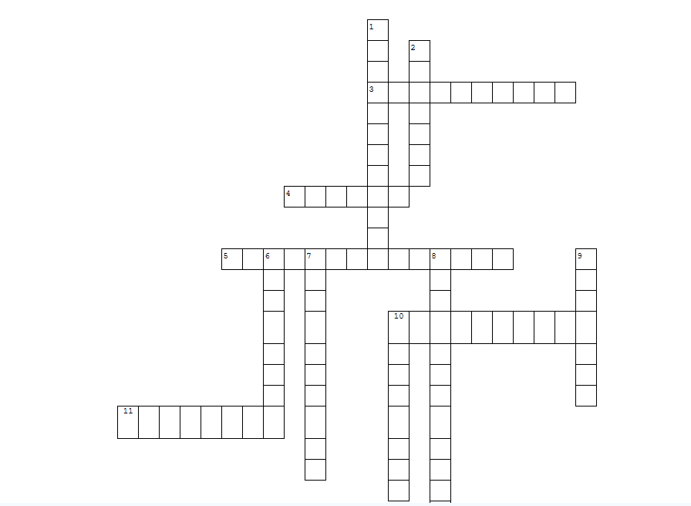
Schiftingsvraag : hoeveel juiste antwoorden kreeg Markant binnen voor 30 maart 2020! …
Naam :
Mail :
Adres :

